Муниципальное бюджетное общеобразовательное учреждение средняя общеобразовательная школа №20 Сулукского сельского поселения Верхнебуреинского муниципального района Хабаровского края.

Выращивание семян петрушки в комнатных условиях.

Исследовательская работа по биологии

Выполнила работу:
Афанасьева Надежда
ученица 7 класса
член кружка «Познай свой край».

Руководитель:
Величко Ольга Арсентьевна
учитель биологии и географии

Сулук
2012 г

Оглавление стр. I.Введение……………………………………………………………….2
II.Основная часть
Глава 1. Характеристика петрушки………………………..4
Глава 2. Родина петрушки……………………………………….5
Глава 3. Выращивание петрушки в Европе, в России……………………………………………………………………..5
Глава 4. Лечение………………………………………………………5
Глава 5. Хозяйке на заметку ………………………………….6
Глава 6. Особенности работ и наблюдений………….6
III. Заключение……………………………………………………….7
IV. Список литературы……………………………………………8
V. Приложения………………………………………………………9-11

2
I.Введение
Проектную работу по биологии «Выращивание семян петрушки в комнатных условиях» я начала выполнять со своей старшей сестрой Настей. В этом году я решила продолжить эту работу только вырастить петрушку в комнатных условиях из купленных семян и просчитать процент всхожести.

Основополагающий вопрос.
«У каких семян, выращенных самим или купленных больше процент всхожести»?

Цель
Вырастить петрушку в комнатных условиях из купленных семян и проверить их всхожесть.

Задачи
- Ознакомиться с характеристикой, родиной петрушки, выращиванием петрушки в России по различным источникам; лечением петрушкой, хозяйке на заметку.
- Провести практическую часть исследования.
- Посеять семена и после появления растений определить всхожесть.
- Проанализировать полученные результаты и сделать вывод исследования.

3
II. Основная часть.
Глава 1.Характеристика петрушки.
Петрушка – двулетнее растение. В первый год образует розетку листьев, во второй – цветочный стебель высотой 50-100 см. Цветоносные побеги заканчиваются сложными зонтиками. Семена мелкие, сохраняют всхожесть 2-3 года. Петрушка – холодостойкая культура. Семена прорастают при температуре + 5 º. Всходы легко переносят заморозки. В прибрежных районах Дальнего Востока взрослые растения перезимовывают в открытом грунте. Семена петрушки прорастают очень медленно. Даже при благоприятных условиях всходы появляются на 15-20-й день после посева. Чтобы ускорить процесс, за 15-20 дней до посева семяна необходимо прояровизировать. В марлевом мешочке их погружают в воду (на столовую ложку семян – 2 ложки воды). Добавляют воду в два приёма. Когда она впитается, семена накрывают влажной тряпкой и три-четыре дня выдерживают в помещении с температурой 18 - 20º, перемешивая не реже одного раза в сутки. Затем мешочки с семенами 10 – 15 дней выдерживают при температуре от -1º до +1º. Затем подсушивают в тени, высевают обязательно во влажную почву. (Киселёв Е. П. «Справочная книга огородника» Хабаровское книжное издательство 1996 г., с.99). Петрушка огородная имеет два вида: петрушка корневая и листовая. У листовой в пищу идёт ботва, используемая в свежем виде, у корневой – крупные сочные корни, но съедобна и ботва. Оба вида петрушки, содержат много эфирных масел и ценятся как ароматические пряные приправы к различным блюдам. Благодаря большой возможности использования петрушка занимает среди пряных овощей одно из ведущих мест. Урожай её собирают с апреля по сентябрь. Петрушка плохо переносит засуху, зато устойчива к холоду. (Казьмин Г. Т. «Сад и огород на БАМе» «Хабаровское книжное издательство»1989 г., с.147)
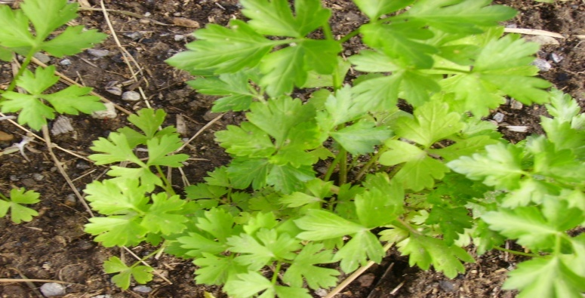
4
Глава 2.Родина петрушки.
Родиной петрушки считается Испания и Средиземноморье, где она растет в тенистых местах среди скал. На территории Африки дикие формы петрушки не обнаружены, между тем первые сведения об этом растении дошли до нас из Древнего Египта. Там петрушка лишь частично воспринималась как овощ. Предание гласило, что она выросла из крови убитого Горуса - сына бога Озириса. В память об этом событии устраивались религиозные празднества, участники которых надевали венки из зелени петрушки. (Орлова Ж. И. «Всё об овощах.» Москва. «Пищевая промышленность»1990г.,с.169.)
Глава 3.Выращивание петрушки в Европе, в России.
Подобное значение овоща скорби петрушка сохранила и у древних греков. Её совершенно забыли и снова начали культивировать в Европе лишь в IX в. Но распространению петрушки в качестве обычного овоща ещё долго мешали суеверия, перекликавшиеся с её древним символическим значением. Как овощ в сколько-нибудь значительных масштабах ёё стали выращивать в России лишь в прошлом столетии. Благодаря большой возможности использования петрушка занимает среди пряных овощей одно из ведущих мест. (Орлова Ж. И. «Всё об овощах.» Москва. «Пищевая промышленность»1990г., с.170.)
Глава 4. Лечение.
Соком петрушки народ давно пользовался для лечения ран и воспалений, вызванных укусом ядовитых насекомых. Известна как лекарство при малокровии, некоторых заболеваний дёсен, глаз и почек. Лечили петрушкой и русские знахари. (Киселёв Е. П. «Справочная книга огородника» Хабаровское книжное издательство 1996 г., с.100)

5
Глава 5.Хозяйке на заметку.
Петрушку (коренья) можно сохранить в течение 4 месяцев, уложив в ящик, пересыпав сухим песком и поставив в темное прохладное место.
Если зелень петрушки нужно сохранить на протяжении нескольких дней, необходимо сбрызнуть ёё водой, положить в полиэтиленовый мешочек и держать в холодильнике.
Чтобы петрушка, при ручной очистке не темнела, кожицу надо снимать тонким острым ножом
Если зелень петрушки завяла, опустите ёё на полчаса в воду комнатной температуры.
При обработке корней петрушки вымыть их жёсткой щеткой, но кожицу не снимать, в крайнем случае, слегка поскоблить. Сырые корни петрушки для салата рекомендуется мелко натереть на тёрке.

Глава 6.Особенности работ и наблюдений.
Осенью 2009 года мы выкопали несколько растений петрушки, посадили в ящик для рассады и поставила на подоконник в лаборантской кабинета биологии. В течении зимы поливали, обрывали листья и использовала их в пищу. Летом 2010 г. вновь высадили растения петрушки на грядку пришкольного участка. К концу лета на растениях появился небольшой цветоносный стебель. Мы пересадили петрушку в цветочный горшок и опять поставили на подоконник в лаборантскую и стали наблюдать за ростом цветоносного стебля. Через некоторое время на конце цветоносного побега появились соцветия сложные зонтики. (см. приложение 1) 8 января 2011 года мы собрали семена петрушки (см. приложение 2), отсчитали 100 семян и посеяли в банку.(см. приложение 3) Каждый день почву поливали и наблюдали. В конце января появились первые всходы. А 9 февраля проросли уже многие семена. (см. приложение 4) 9 Марта посчитали количество растений петрушки- 86, и затем высчитали процент всхожести семян петрушки выращенных в комнатных условиях. Он составил 86 %. Мы продолжили наблюдение за ростом петрушки.(см. приложение 5).

6
III.Заключение
В результате проведенного опыта можно сделать вывод: в комнатных условиях нами были выращены семена петрушки, процент всхожести составляет 86. Я не все семена петрушки использовала для опыта, большую часть семян я высадила весной 2010 года на пришкольном участке, и выращенные мной растения петрушки я тоже высадила в начале лета 2010 года на пришкольный участок.

7
IV.Список литературы
- Казьмин Г. Т.
«Сад и огород на БАМе»
«Хабаровское книжное издательство»1989 г.
2.Киселёв Е. П.
«Справочная книга огородника»1996 г.
3.Орлова Ж. И.
«Всё об овощах.»
Москва. «Пищевая промышленность»1990г.
4.Папоркова М. А.
«Учебно-опытная работа на пришкольном участке».
«Москва» Просвещение»1975 г.

8
V. Приложения.
Приложение 1.Растение с цветоносным стеблем.
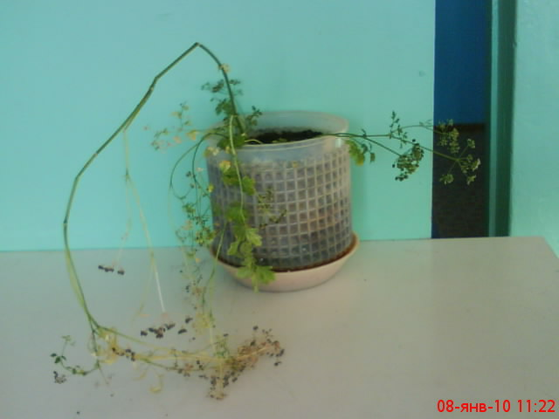
Приложение 2.Семена петрушки.
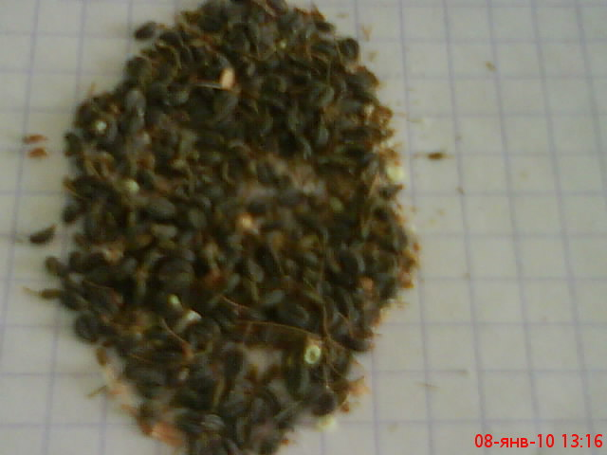

9
Приложение 3. Коробка с посеянными семенами.
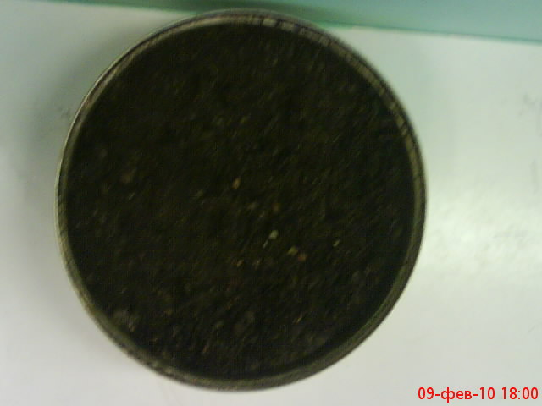
Приложение 4.Проросли многие семена.
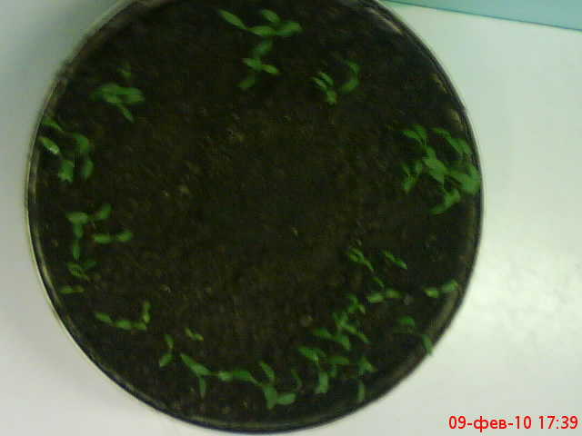
Приложение 5. Рост петрушки.
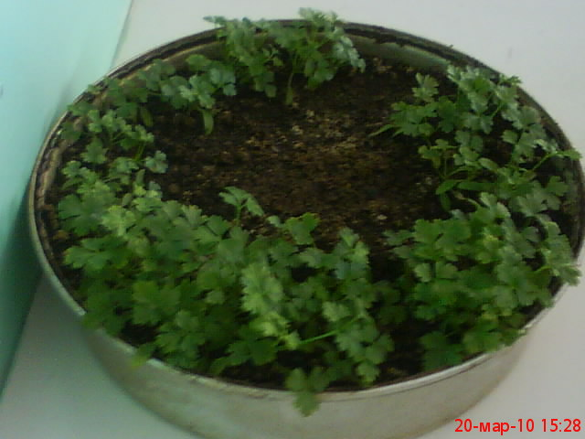

10

